ΟΝΟΜΑ : _______________________________________________________

ΜΑΘΗΜΑΤΙΚΑ ( επαναληπτικό μέχρι το 3ο κεφάλαιο )

1.Συμπληρώνω τον αριθμό που χρειάζεται:
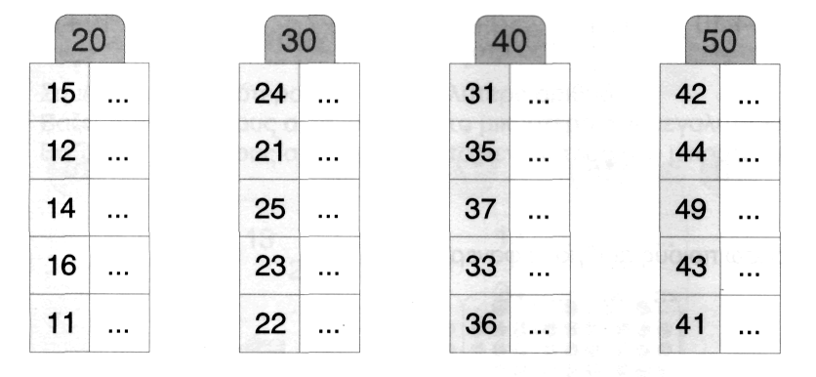

2.Σημειώνω το μικρότερο και το μεγαλύτερο αριθμό.
- Βάζω στη σειρά τους αριθμούς από το μικρότερο στο μεγαλύτερο.
- Βάζω στη σειρά τους αριθμούς από το μεγαλύτερο στο μικρότερο.
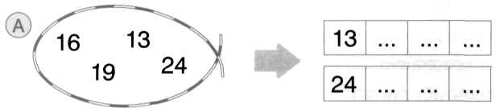
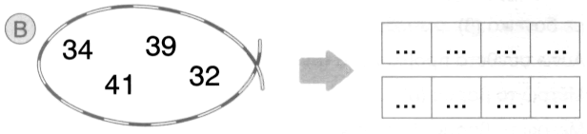

3. Συμπληρώνω τη σειρά των αριθμών:
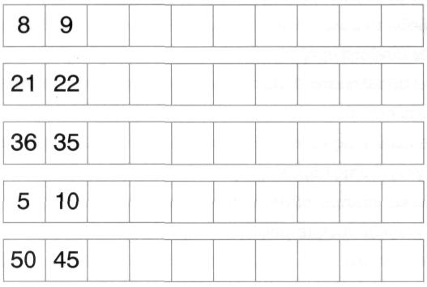

4. Ποιοι αριθμοί βρίσκονται στους άβακες; Τους γράφω.
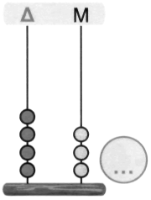
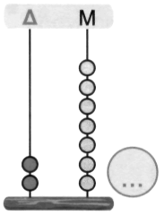
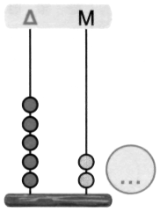
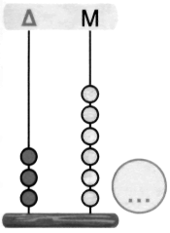

5.Συμπληρώνω τον πίνακα:
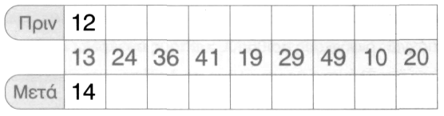

6. Αντιστοιχίζω αθροίσματα, διαφορές και λέξεις.
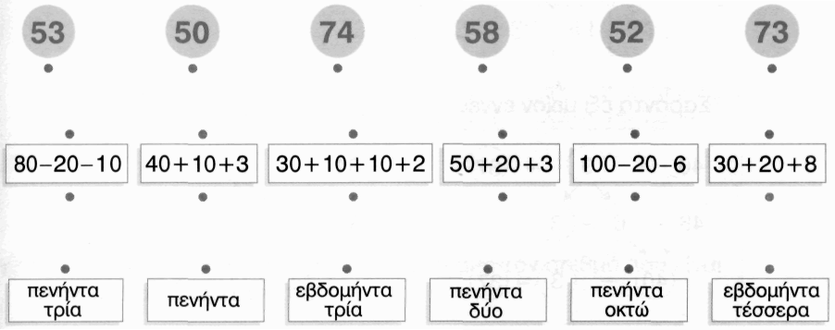

7. Λογαριάζω όπως στο παράδειγμα:
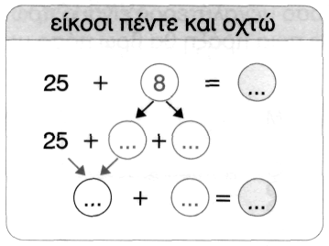
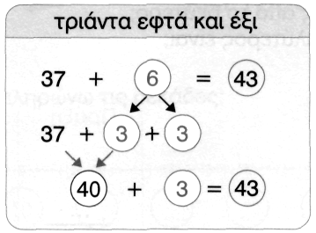
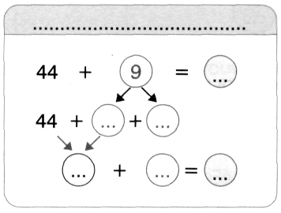

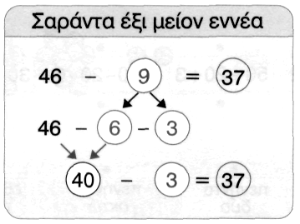
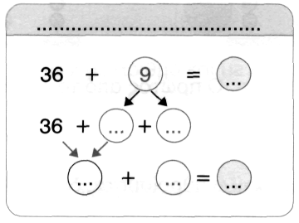
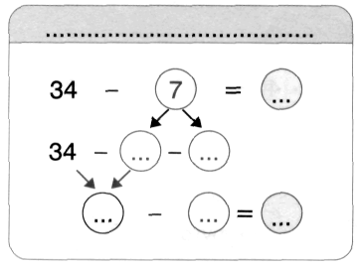

8. Η Μαριάννα πέρασε σε μια κλωστή 2 κόκκινες χάντρες Ζωγραφίζω το πρόβλημα:
και έπειτα 3 ροζ. Συνέχισε με τον ίδιο τρόπο και έτσι έφτιαξε
ένα βραχιολάκι που είχε συνολικά 20 χάντρες. Πόσες κόκκι-
νες και πόσες ροζ χάντρες χρησιμοποίησε η Μαριάννα;
Λύση:

Απάντηση: _____________________________________________________________________

9. 0 Παύλος και ο Αντρέας πήγαν την περασμένη εβδομάδα Ζωγραφίζω το πρόβλημα:
για ψάρεμα. Ο Παύλος έπιασε 17 ψάρια και ο Αντρέας 3
περισσότερα από τον Παύλο. Πόσα ψάρια έπιασε ο Αντρέας;
Λύση:

Απάντηση: _____________________________________________________________________

